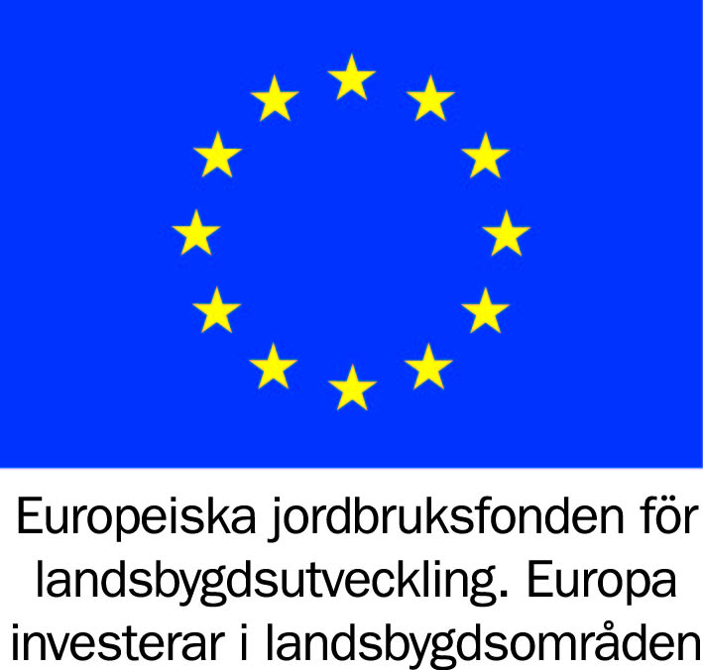

Projekt Björbo
Bidraget från Europeiska Jordbruksfonden har vi använt till att tillhandahålla drivmedel till Björbo och omkringliggande glesbygd. På så sätt har vi säkrat att boende i detta område kan tanka sina motorfordon utan att behöva förflytta sig flera mil. Resultatet är en mer attraktiv glesbygd där vi bidrar till både näringsliv och privatkonsumenter.

